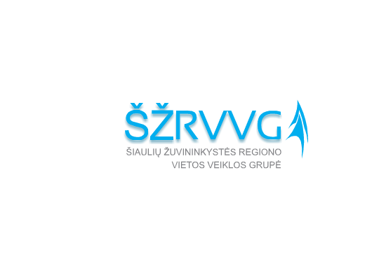
KVIETIMAS TEIKTI VIETOS PROJEKTUS Nr. 18

Šiaulių žuvininkystės regiono vietos veiklos grupė (toliau – ŽRVVG) kviečia teikti vietos projektus pagal žvejybos ir akvakultūros regiono Šiaulių ŽRVVG vietos plėtros strategijos ,,Šiaulių ŽRVVG vietos plėtros strategija iki 2023 m.“ (toliau – VPS) priemonę: ,,Mokymasis visą gyvenimą akvakultūros srityje“ kodas BIVP -AKVA-SAVA-4.
„Mokymasis visą gyvenimą akvakultūros srityje“ kodas (BIVP -AKVA-SAVA- 4) | Remiamos veiklos: ŽRVVG teritorijos nuo žuvininkystės priklausomų bendruomenių aplinkosaugos įgūdžių pagerinimas, žuvininkystės žinių suteikimas ir/ar pagilinimas. ŽRVVG teritorijos gyventojams žinių ekonomikos sąlygomis būtina suteikti didesnes galimybes naudotis ir keistis žiniomis bei informacija ir kita metodine pagalba, įskaitant geriausios praktikos sklaidą. Siekiant užtikrinti mokymų prieinamumą, svarbu skatinti inovatyvias, lanksčias mokymų formas. Visi projektuose numatyti mokymai turi būti susiję su mokymusi visą gyvenimą akvakultūros srityje, kad naudos gavėjai įgautų naujų žinių, kurios padėtų efektyviai įgyvendinti vietos projektuose keliamus tikslus ir uždavinius.
 | Tinkami vietos projektų vykdytojai: ŽRVVG teritorijoje registruoti ir veiklą vykdantys pelno nesiekiantys juridiniai asmenys, įregistruoti pagal LR asociacijų, viešųjų įstaigų (išskyrus viešąsias įstaigas, kurių viena iš steigėjų yra savivaldybė ar valstybė), labdaros ir paramos fondų įstatymus (išskyrus ŽRVVG).
Kvietimui skiriama VPS paramos lėšų suma 18 760 (aštuoniolika tūkstančių septyni šimtai šešiasdešimt) Eur.
Didžiausia galima parama vienam vietos projektui įgyvendinti 18 760 (aštuoniolika tūkstančių septyni šimtai šešiasdešimt) Eur.
 | Paramos vietos projektui įgyvendinti lyginamoji dalis 100 proc.
 | Finansavimo šaltiniai: EJRŽF ir Lietuvos Respublikos valstybės biudžeto lėšos.

Bendra kvietimo teikti vietos projektus suma 18 760 Eur iš EJRŽF ir Lietuvos Respublikos valstybės biudžeto lėšų. Iš jų: 15 946 Eur EJRŽF lėšos.
Vietos projektų finansavimo sąlygų aprašas ir paraiškos forma skelbiamos šiose interneto svetainėse www.siauliuzrvvg.lt , www.nma.lt ir ŽRVVG biure adresu J. Basanavičiaus g. 41-4 (II a.), Šiauliai, LT -76213
Kvietimas teikti vietos projektus galioja nuo 2020 m. birželio 12 d. 9.00 val. iki 2020 m. rugpjūčio 07 d. 16.00 val.
Vietos projekto paraišką turi pasirašyti ir ją pateikti vietos projekto paraišką teikiančio juridinio asmens vadovas arba tinkamai įgaliotas asmuo (juridinio asmens įgaliojimas laikomas tinkamu, jeigu jis pasirašytas juridinio asmens vadovo ir ant jo uždėtas to juridinio asmens antspaudas, jeigu jis antspaudą privalo turėti).
Tinkamu vietos projekto paraiškos būdu laikomas asmeniškas vietos projekto paraiškos pateikimas, kai vietos projekto paraišką tiesiogiai teikia pareiškėjas ar jo įgaliotas asmuo VPS vykdytojas adresu, nurodytu Skelbime.
Vietos projektų paraiškos, pateiktos kitu būdu (pvz., paštu, per kurjerį) nei nurodyta Skelbime, yra laikomos pateiktomis netinkami ir negali būti registruojamos. Netinkamu būdu pateiktų vietos projektų paraiškų teikėjai per 5 (penkias) darbo dienas VPS vykdytojo turi būti informuojami, kad jų vietos projektų paraiškos buvo pateiktos netinkamu būdu, dėl to neregistruojamos.
Per vieną konkrečios VPS priemonės paramos paraiškų priėmimo laikotarpį vietos projekto paraiškos teikėjas gali pateikti vieną projekto paraišką.
Vietos projektų paraiškos priimamos Šiaulių ŽRVVG biure darbo dienomis darbo metu, adresu J. Basanavičiaus g. 41-4 (II a.), Šiauliai.
Informacija apie kvietimą teikti vietos projektus ir vietos projektų įgyvendinimą teikiama tel.: 8616 73039, 8698 29933; el. p.: kestutis@vaicaitis.lt, b.algirdas2@gmail.com arba žodžiu Šiaulių ŽRVVG biure J. Basanavičiaus 41-4 (II a.), Šiauliai.

